**VARIACIONES EN LA CURVA DEL DESEO SEXUAL**SIMPOSIO de la FLASSES en CONGRESO de la SBRASH 2024   
  
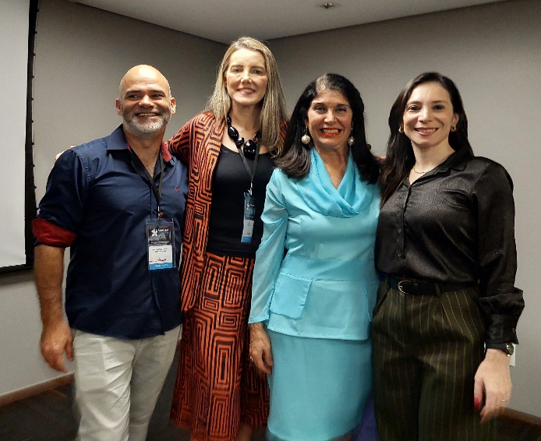  
  
VARIACIONES EN LA CURVA DEL DESEO SEXUAL  
COORDINADORA: Jaqueline Brendler

* DESEO SEXUAL: DESENCADENANTES, HORMONAS, NEUROTRANSMISORES, PERCEPCIONES Y SIGNIFICADOS: Jaqueline Brendler.  
 * ASEXUALIDAD: Quetié Mariano Monteiro.  
 * TRASTORNO DE CONDUCTA SEXUAL COMPULSIVA (TCSC): Diego Villas-Bôas.  
 *INVESTIGACIÓN SOBRE EL USO PROBLEMÁTICO DE LA PORNOGRAFÍA EN MUJERES: Ana Larissa   
 Perissini

El simposio fue presentado por la Dra. Jaqueline Brendler, quien explicó la Curva de Gauss como la representación de la variación en relación con el deseo sexual y que la mayoría de las personas se centrarán en la parte media de la curva, con las excepciones en los extremos. Si existe sufrimiento debido a la aparición más rara o más frecuente del deseo, la persona que buscó atención clínica será tratada por sexólogos.

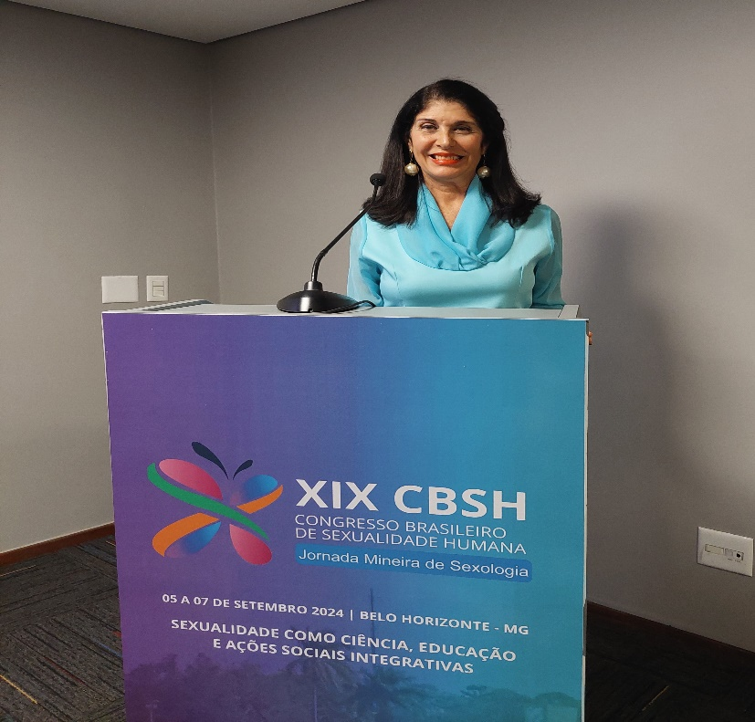

**DESEO SEXUAL: DESENCADENANTES, HORMONAS, NEUROTRANSMISORES, PERCEPCIONES Y SIGNIFICADOS.**

Jaqueline Brendler

Título de Especialista en Ginecología y Sexología (AMB / FEBRASGO/ SBRASH). Terapeuta sexual. Presidente de FLASSES( 2018-2022). Trabaja en dos comités de WAS. 30 años de experiencia en Sexología Clínica. Autor de numerosos artículos científicos y capítulos de libros.

Entre los desencadenantes del deseo tenemos los órganos de los sentidos (con algunas diferencias de género), recordar situaciones excitantes, fantasear, películas, cuentos o libros de contenido romántico, erótico o pornográfico (existen variaciones individuales y de género).

La testosterona, principal hormona relacionada con el deseo sexual, es más alta entre las personas solteras, las personas que viven en situación de poliamor, las mujeres enamoradas y los hombres que pretenden cometer una infidelidad.

El principal neurotransmisor vinculado al deseo sexual es la dopamina y actúa a través de tres sistemas cerebrales, siendo la vía principal la Mesolímbica. El deseo está asociado con la satisfacción de las relaciones, la satisfacción sexual y el amor romántico**.**

El ambiente romántico o erótico desencadena el deseo sexual en mujeres y hombres, respectivamente. Los factores personales desencadenan el deseo sexual en los hombres y los de pareja en las mujeres.

Las mujeres pueden experimentar un deseo sexual responsivo o espontáneo e identificar desencadenantes, además de erotizar la mente, lo que ayudará a restablecer la motivación sexual, en el caso de hipoactividad (Deseo Sexual Hipoactivo).

Otra fuente importante del deseo sexual es la novedad, que incluye nuevas parejas, nuevas prácticas sexuales, tener relaciones sexuales en lugares diferentes y el uso de “facilitadores sexuales” como fetiches y juguetes sexuales. etc.

La curva de Gauss nos da la dimensión de la variación saludable del deseo sexual. Las investigaciones muestran que cuando se siente apetito sexual por la interacción sexual entre dos personas, la mayoría de las veces, hombres y mujeres tienen diferentes objetivos en la sexualidad, lo que también crea diferentes expectativas. (Mark, K 2014) El deseo sexual puede tener diferentes significados según el género.

Una nueva investigación apoya el deseo sexual y su hipoactividad en las mujeres de un modo opuesto a lo descrito en el DSM-V y en congruencia con la CIE-11. (Rubio-Aurioles, E & Flores – Rojas A, 2019).

Por lo tanto, el deseo sexual tiene una amplia gama de percepciones y significados, con algunas variaciones de género, siendo la respuesta sexual positiva, el orgasmo, un refuerzo primario a su presencia.



**ASSEXUALIDAD**

*Quetie Mariano Monteiro .*

*Quetie Mariano Monteiro.* Psicóloga del complejo Hospitalario Mandaqui. Director del IEPOS - Instituto de enseñanza, investigación y orientación en salud. Psicóloga clínica.Especialista en: Psicología Sanitaria y Hospitalaria Sexualidad *.*Medicina Psicosomática. Psicooncología*.* Coautora de libros en el área de la salud enfocados en la sexualidad.

La ASSEXUALIDAD es una orientación sexual autoinformada. Las personas asexuales pueden o no tener parejas de pareja, y de ser así, pueden darse de diferentes maneras, romántica, emocional, sexual, entre otras. También existen otras formas de identificación en el espectro de la asexualidad que no necesariamente se encuentran en estas divisiones.

La propuesta es actualizar el tema y sus variantes (estricto, grissexual, cupiosexual, fluido), siempre reforzando que no se trata de un trastorno del deseo sexual hipoactivo como comúnmente lo asocian, incluso por profesionales de la salud. También trae una reflexión sobre las singularidades y particularidades del contexto contemporáneo, principalmente en lo que respecta a la despatologización de la asexualidad como posibilidad efectiva, pretendiendo reforzar la visibilización de la asexualidad, apoyando las relaciones de poder presentes en este tipo de orientación sexual.

También se pretende llamar la atención sobre los numerosos sitios web y blogs que conectan y acercan a los asexuales, con especial atención a AVEN, que es la entidad principal. La comunidad asexual le atribuye la creación del término “asexualidad” y su importancia se traduce en la organización que promueve la visibilización de temas relacionados con esta orientación sexual, incluso en lo que respecta a ampliar la definición, que según Aven es “[...] la persona que no experimenta atracción sexual”. Los estudios sugieren que la autocomprensión de la asexualidad es mucho más amplia, y que también abarca la diferencia entre orientación sexual y orientación romántica y la pluralidad de orientaciones y que hay personas que se ubican en la llamada zona gris, es decir, con variabilidad en el deseo sexual, por tanto, que existen variaciones en el deseo sexual y en la conexión romántica entre quienes se identifican como asexuales y que, de hecho, esta orientación sexual aparece cada vez más en el tejido social. La atracción sexual puede restringirse al impulso orgánico que se produce entre personas de sexos opuestos o no dirigido a la práctica de relaciones sexuales.

La psicología y el psicoanálisis tienen una visión más amplia de la atracción sexual, que abarcaría el contacto físico entre personas, el deseo de abrazar y ser abrazado, y varias otras formas de contacto interpersonal relacionadas con un impulso que causa placer. Teniendo esto en cuenta, la falta de atracción sexual no sería la mejor manera de describir la asexualidad.

Para concluir, los abordajes continuarán con posibles formas de expresión y características, identificando el contexto en el que los discursos sobre asexualidad tienen posibilidad de construirse y en qué sentido se articulan con otros discursos y contribuyen a la construcción de la identidad asexual, lo que permite a los individuos reconocerse y construirse dentro del espectro.

Psicólogo Clínico.Especialista en Sexualidad Humana (USP). Terapeuta Sexual y de Esquemas.Co-coordinadora del Comité de Sexualidad de la SPRGS

**TRASTORNO DE CONDUCTA SEXUAL COMPULSIVA**Diego Villas-Bôas da Rocha

Este trabajo busca esclarecer la discusión sobre el Trastorno de Conducta Sexual Compulsiva (CSBD) y Trastorno Obsesivo Compulsivo (TOC). A pesar de su nombre, el trastorno de conducta sexual compulsiva no se clasifica dentro de los trastornos del espectro obsesivo-compulsivo, sino como un trastorno del control de los impulsos dentro de la CIE-11.

**Trastorno de conducta sexual compulsivo y CIE 11**

Reconocer el trastorno de conducta sexual compulsiva (CSBD) como un trastorno distinto en la CIE 11 es un importante paso adelante tras décadas de debate sobre el síndrome clínico de conducta sexual fuera de control.

Al observar la literatura sobre el tema, encontramos que el TCSC también se presenta como deseo sexual excesivo, trastorno hipersexual, apetito sexual excesivo, satiriasis, ninfomanía, entre otros. Sin embargo, es importante señalar, según Coleman (2022), que los debates sobre la clasificación diagnóstica y los criterios diagnósticos continuarán. Por tanto, surgen desafíos para los médicos.

El diagnóstico y el tratamiento de pacientes con trastorno de conducta sexual compulsiva requiere experiencia clínica en medicina sexual o sexología clínica y, a menudo, requiere consultas interdisciplinarias.

Podemos pensar en tres modelos explicativos para comprender mejor el origen de los síntomas y cada uno de ellos puede requerir un enfoque diferente tanto en las técnicas psicológicas como en la farmacoterapia recomendada.

**Modelos explicativos**

Según Malandain et al (2020), existen tres principales modelos explicativos del comportamiento sexual compulsivo: **Trastorno del control de impulsos; Trastorno Obsesivo-compulsivo (TOC); Trastorno adictivo.**

El primer modelo explica el comportamiento sexual excesivo como una incapacidad para resistir el impulso de actividad sexual; El segundo propone conductas sexuales compulsivas, señalando un paralelismo entre TOC y adicción sexual, haciendo la conexión con pensamientos y conductas intrusivos e irreprimibles, asociados a síntomas ansiosos y tensión psíquica. A su vez, el tercer modelo propone conceptualizar la hipersexualidad como un trastorno adictivo, donde no se logra controlar la conducta a pesar de las consecuencias negativas. Es necesario señalar que la conducta sexual compulsiva también puede ocurrir en enfermedades psiquiátricas y físicas.

**Trastorno Obsesivo-Compulsivo**

A la consulta llegan dos situaciones recurrentes: TOC relacionado con la orientación e identidad sexual y TOC relacionado con inquietudes sobre pedofilia. En el TOC relacionado con la orientación e identidad sexual, están presentes obsesiones, compulsiones e impactos en la vida.

Las obsesiones se caracterizan por dudas sobre la orientación sexual, miedo a no ajustarse a las normas sociales o expectativas relacionadas con la sexualidad y preocupaciones sobre la atracción. En cuanto a las compulsiones, se pueden identificar por la búsqueda de tranquilidad, la evitación y las conductas ritualistas. Cuando se habla del impacto en la vida diaria predominan las preocupaciones excesivas, la ansiedad y el Distresse.

En el TOC relacionado con preocupaciones sobre la pedofilia, la posibilidad de ser pedófilo, cuando se trata de una obsesión asociada al Trastorno Obsesivo-Compulsivo, puede resultar sumamente angustiante para la persona afectada. Es importante comprender que estas preocupaciones son manifestaciones del TOC y no necesariamente reflejan los deseos o intenciones reales de la persona. Veamos cómo esto puede manifestarse y cómo abordarlo:

* Obsesiones: manifestadas en dudas intrusivas; miedo al juicio y preocupación por la moralidad.
* Obligaciones: Declaradas mediante cheques; Evitación de situaciones y rituales. *reassurance*.
* Impacto en la vida diaria: Percibido por manifestaciones de ansiedad y angustia; culpa y vergüenza.

**Impacto del TOC en la vida sexual y las relaciones**

Ejemplo 1: Disfunción sexual: una persona con TOC puede experimentar dificultades sexuales debido a la ansiedad generada por los pensamientos obsesivos.

Ejemplo 2: Impacto en las relaciones: el TOC puede afectar la dinámica de las relaciones y provocar tensión entre las parejas.

**Tratamiento del comportamiento sexual compulsivo**

Un buen diagnóstico a través de una valoración clínica profunda nos permitirá conocer las principales causas que pueden estar generando la conducta y así ayudar en la elección adecuada de la medicación y las técnicas a establecer en el plan terapéutico.

Entre las técnicas recomendadas se encuentran la Terapia Cognitivo Conductual (TCC); Terapia de exposición y prevención de respuesta (ERP); Técnicas de *mindfulnes*s, basadas en la atención plena.

Hay otras posibilidades de intervención, pero este es un campo que aún requiere mucho debate e investigación, tanto en el campo de la nomenclatura más adecuada como en las formas de intervención.

**Bibliografía**

ROTURA**,** P;BÖTHE, B.;CARVALHO, J.; COLEMAN**,**E.;GIRALDI, A.; KRAUS, S.; LEW-STAROWICZ, M. Evaluación y tratamiento del trastorno de conducta sexual compulsiva: una perspectiva de la medicina sexual. En revisión de Medicina Sexual, 2024,12,355-370. <https://doi.org/10.1093/sxmrev/qeae014>

MALANDAIN L, Blanc JV, Ferreri F, Thibaut F. Farmacoterapia de la adicción sexual. Representante de Psiquiatría Curr. 2020.

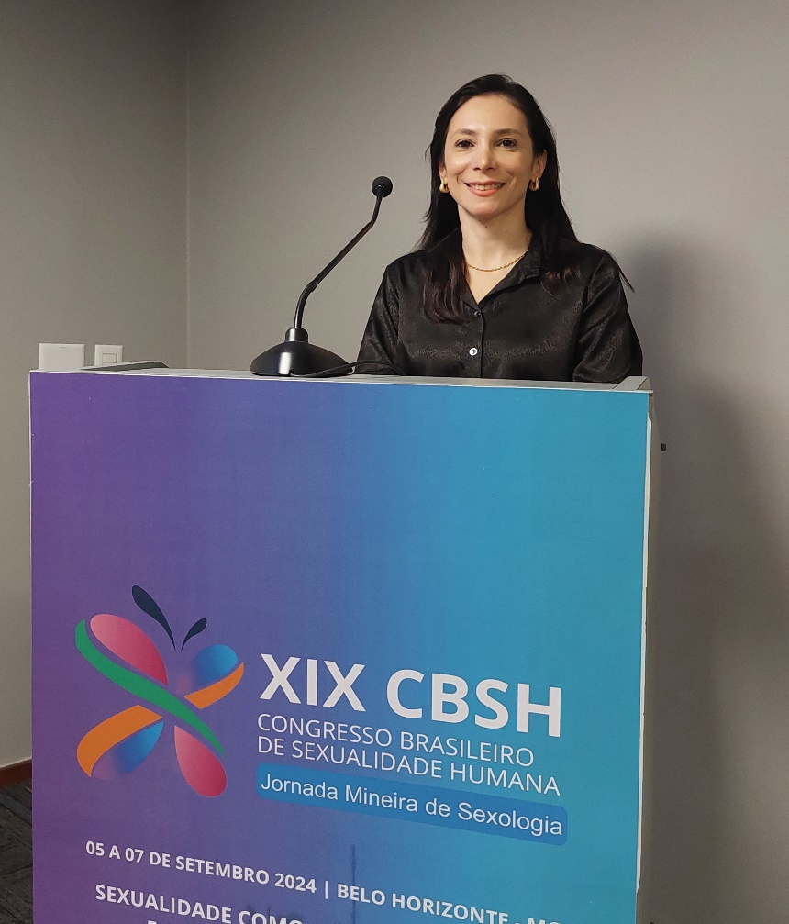

**ESTUDIO SOBRE EL USO PROBLEMÁTICO DE LA PORNOGRAFÍA EN MUJERES**

Ana Larissa Perissini

Psicóloga. Especialista en Sexualidad. Estudiante de Doctorado en Ciencias de la Salud en FAMERP. Máster en Ciencias por la USP. Terapeuta de esquemas. Terapeuta Cognitivo Conductual FAMERP.

Pornografía es cualquiermaterial que contenga descripciones explícitas de actos sexuales y pueden variar de desnudo parcial a las representaciones de relaciones sexuales violentas o imágenes de abuso sexual. Actualmente, esa cuestión ha generado un debate intenso y su consumo en nuestra sociedad es innegable, pudiendo ser fácilmente encontrada en vídeos, fotografías y revistas.

Pornografía online se convirtió en un espacio seguro que hiciera posible una participación en experiencias sexuales sin que los individuos se confronten con riesgos asociados con la sexualidad offline. La facilidad de acceso a contenidos pornográficos, en parte, proporcionada por la evolución de la tecnología, [accesibilidad](https://www.linguee.com.br/espanhol-portugues/traducao/accesibilidad.html) a contenidos gratuitos y de valor bajo y la posibilidad del anonimato, contribuyó a consolidarlos como una práctica común en la sociedad contemporanea, pues hay un gran interés del ser humano sobre temas de la sexualidad. A un clic de distancia, sitios de pornografía están entre los50 sitios más visitados [en todo el mundo](https://www.linguee.com.br/espanhol-portugues/traducao/en+todo+el+mundo.html) y más de 90% de los adultos ya vieron pornografía en sus vidas.

Aunque hombres son el grupo más grande de consumidores de pornografía, la internet facilitó la producción y acceso acceso material pornográfico también entre mujeres que se han convertido en audiencia creciente en esos sitios, elevando la proporción total de visitantes [en todo el mundo](https://www.linguee.com.br/espanhol-portugues/traducao/en+todo+el+mundo.html) para 36%.

En Brasil, en un único sitio, 39% de las visitas son del sexo femenino, estando o país entre los top 10 que más circulan diariamente en lo Pornhub. Este estudio tiene como objetivo realizar una revisión de la literatura científica sobre el uso problemático de la pornografía en mujeres.

Se encontraron artículos científicos de diferentes periódicos publicados en los últimos 10 ãnos para guiar el análisis. Se observó que [en la mayoría de casos](https://www.linguee.com.br/espanhol-portugues/traducao/en+la+mayor%C3%ADa+de+casos.html), la visualización no es problemática y parece tener poco o ningún impacto negativo, convirtiéndose en un lugar seguro y posibilidad de herramienta útilde aprendizaje y expansión del repertorio sexual, ayudando para aumentar la excitación y satisfacción sexual, y en la realización de fantasías sexuales, además de mejorarla comunicación y aproximar parejas, revelándose como recurso potente para vida sexual agradable y bien informada.

En cambio, investigadores alertan que lo consumo puede tornarse problemático y tener efectos negativos, incluido una mayor objetificación de la mujer, disfunción sexual, violencia y agresión sexual (mayor aceptación de la violación), insatisfacción con la calidad y cantidad de la actividad sexual, intento de imitar contenidos pornográficos irreales, presión para desempeñar ciertas prácticas sexuales, incitación de la actividad sexual sin preservativo y comparación de los sus cuerpos.

Si por un lado, hay un mercado enorme de productos pornográficos, por otro lado, las consecuenciasde esa oferta deben ser investigadas. Concluye que es necesario más investigaciones científicas sobre consumo de pornografía entre as mujeres para entender y prevenir consecuenciasde lo uso problemático de la pornografía.